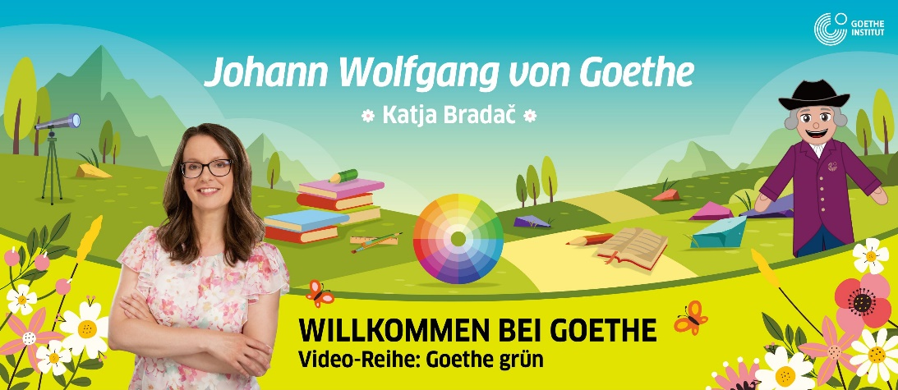

Arbeitsblätter zum Video JOHANN WOLFGANG VON GOETHE

Autorin: Stanka Emeršič, Katja Bradač
Unterrichtsziele: Lernende lernen Johann Wolfang von Goethe kennen
Lernende lernen verschiedene Bucharten kennen
Lernende können eine Schulbuchmesse organisieren
Zielgruppen: Schüler im Alter von 12 bis 16 Jahren
Sprachniveau: A2-B1
Bildquelle: colourbox.de

Zum Video: https://www.youtube.com/watch?v=dvEgMe1QY94

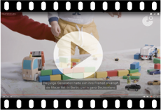
Starte das Video, indem du auf das Symbol klickst, oder den QR-Code einscannst.


1. Wortschatz lernen:
schreiben
kaufen
lesen

ein Buch/ viele Bücher
blättern
verschenken

veröffentlichen
ausleihen

2. Ergänze die Sätze mit dem Verb lesen:
Ich (a)______________ jeden Abend, bevor ich ins Bett gehe. Und du? (b) _____________ du auch gern vor dem Schlafen? Meine kleine Schwester (c)_________________ gern Märchenbücher. Mein Freund Moritz (d)_______________ gern Kriminalromane. Er und sein Bruder Felix (e) _______________ jeden Tag mindestens eine Stunde.
Meine Mutter (f) ____________ jeden Morgen die Zeitung, bevor sie zur Arbeit geht.

3. Welche Bücher kennen wir? Verbinde richtig:
das Kinderbuch
Ein Buch für Touristen

Ein Buch über Delfine
das Sachbuch

Ein Buch mit Gedichten
das Kochbuch

Ein Buch mit vielen Bildern
das Poesiebuch
Ein Buch mit Schreibübungen
der Reiseführer
Ein Buch, das man in der Küche hat
das Arbeitsbuch
Ein Buch mit Märchen
das Lehrbuch
Ein Buch, das man oft in der Schule auf dem Tisch hat
das Bilderbuch

der Roman
Ein Buch in Prosa
das Märchenbuch
Ein Buch für Kinder
4. Ergänze die Sätze mit passendem Begriff aus der Übung 3.
a. Meine Mama hat in der Küche viele ______________________________________.
b. Florian hat zu seinem fünften Geburtstag ein ____________________________
bekommen.
c. Lauras Tante liest gerne _____________________________ - am liebsten die von
Blumen und Katzen.
d. Bevor ich verreise, kaufe ich mir einen ________________________ von der Stadt,
die ich besichtige.
e. Beim Deutschunterricht haben wir ein ___________________________ und ein
__________________________.

5. Verbinde folgende Ausdrücke mit den Farbstiften.
Ein Online-Wörterbuch kann dir dabei helfen.
1. der Schriftsteller |  | Eine Person, die sich mit der Politik beschäftigt.
2. der Dichter |  | Eine Person, die Romane schreibt.
3. der Naturwissenschaftler |  | Eine Person, die das Essen genießt.
4. der Politiker |  | Eine Person, die Gedichte schreibt.
5. der Feinschmecker |  | Eine Person, im Bereich Natur forscht.

6. Was meinst du? Was ist der Herr auf dem Bild von Beruf? Notiere:

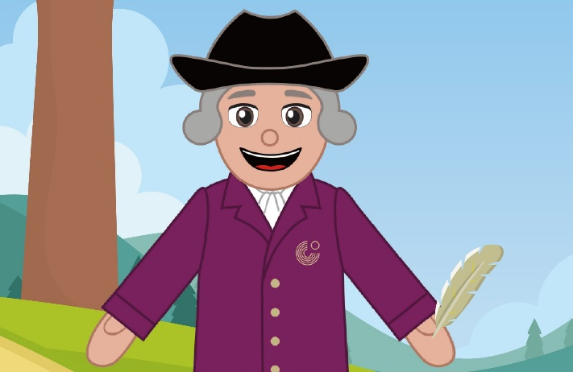

___________________________________________________________________________________________

- Beantworte die Fragen: (0:00 – 0:50 Min.)
- Wie heißt die Puppe auf dem Bild (Seite 3) ______________________________________
- Nach wem heißt sie so? ___________________________________________________________

2. Was hat Goethe im Leben gemacht? Was hörst du im Video? (O:50 – 2:08 Min. )
Markiere! Er war:
Schriftsteller
Dichter
Universalgenie

Politiker
Musiker

Soldat

Feinschmecker
Lehrer

Ingenieur

Naturwissenschaftler

3. Was macht ein…? Ergänze! (0:50 – 2:08 Min.)

- Schriftsteller? Er schreibt ___________________________________.
- Dichter? Er schreibt______________________________________.
- Naturwissenschaftler? Er erforscht________________________________________ .
- Feinschmecker? Er isst ___________________________________________.

4. Was hat Goethe geschrieben? Trage richtig ein (1:02 – 1:24 Min.):

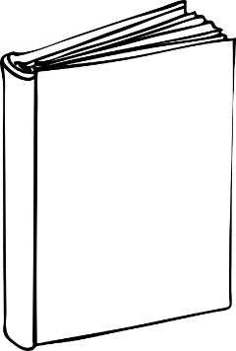  1  Der Erlkönig  Gedicht | 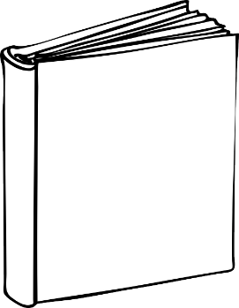  2  Die Leiden  des jungen  Werther  ____________________________ | 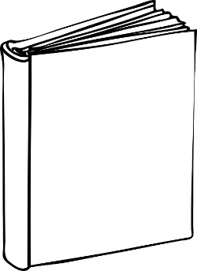  3  Faust  ___________________________
5. Lies die Fragen. Markiere die passende Antwort aus dem Video (2:08 – 3:22 Min)

a. Wo wurde Johann Wolfgang von Goethe geboren?
A: Köln B: Mainz C: Berlin D: Frankfurt am Main

b. Was findet jedes Jahr in Frankfurt am Main statt?
A: Automesse B: Musikmesse C: Buchmesse D: Computermesse

c. In welchem Monat ist die Messe in Frankfurt?
A: Im Oktober B: Im August C: Im April D: Im Dezember

- Auf der Messe gibt es viele Stände mit…
A: Spielsachen B: Büchern C: Süßigkeiten D: Smartphones

- Auf der Buchmesse treffen sich viele…
A: Schriftsteller und Leser B: Lehrer und Schüler C: Eltern und Kinder

6. Man kann an der Schule eine Buchmesse organisieren. Wie macht man das?
Trage folgende Begriffe ein: (3:23 – 6:01 Min.)
Romane, Dramen, Gedichte, Tische, Hause, Schulbibliothek, Buchhandlung,

Man braucht viele Bücher, wie z. B. (a)_________________________________,
(b)______________________________________, (c)_________________________________ und so weiter.
Manche Bücher hat man zu (d)__________________________. In der Schule kann man in die (e)___________________________________ gehen und dort Bücher ausleihen.
Wenn man ein bisschen Geld gespart hat, kann man auch in eine (f)____________________________________ gehen und dort welche kaufen.
Man stellt die Bücher auf die (g)____________________________________ und hängt ein Plakat auf. Nach der Buchmesse muss man alles aufräumen.


1. Besprich es mit deinen Mitschülern:
a. Habt ihr in eurem Klassenzimmer eine Bücherecke? .
b. Wie oft gehst du in die Bibliothek?
c. Warst du schon mal auf einer Lesung*?
d. Warst du schon mal auf einer Buchmesse?

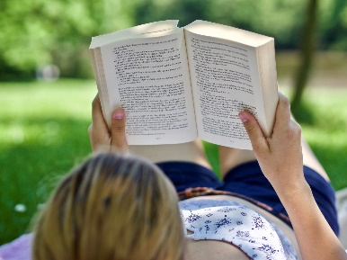

2. Bemale die passenden Satzteile mit der vorgegebenen Farbe.

grün | J. W. von Goethe wurde |  | in Frankfurt am Main.
blau | Er lebte |  | die Grüne Soße.
rot | Er schrieb den Roman |  | 1749 geboren.
gelb | Er schrieb das Gedicht |  | Farben, Mineralien und Pflanzen.
orange | Er schrieb das Drama |  | Feinschmecker.
braun | Er erforschte |  | Faust.
violett | Er war auch |  | Die Leiden des jungen Werther.
grau | Sein Lieblingsgericht war |  | Erlkönig.

3. Recherchiere im Netz nach dem Rezept der Grünen Soße.

4. Frankfurt am Main. Ergänze den Text mit den Wörtern aus dem Kästchen.
Bundesland dem Deutschlands Einwohner

Europäischen gibt kann Wolfgang

Frankfurt am Main ist eine Stadt im (a)_________________________ Hessen. Sie hat etwa 800.000 (b) ______________________________ und ist die fünftgrößte Stadt (c)____________________________. Hier ist auch der Sitz der (d)_______________________________ Zentralbank. In der Stadt €_________________________ es viele Wolkenkratzer. 1749 wurde hier auch Johann (f) __________________________ von Goethe geboren. Sein Geburtshaus (g) _________________________ man besichtigen. Es gibt auch ein Goethedenkmal auf
(h) _____________________ Goetheplatz.

5. Der Roman Die Leiden des jungen Werther von Johann Wolfgang von Goethe wurde in verschiedenen Sprachen übersetzt. Verbinde den Titel mit entsprechender Sprache.
Slowenisch
Los Sufrimientos del joven Werther

The Sorrows of Young Werther
Italienisch

Les Souffrances du jeune Werther
Spanisch

I Dolori del giovane Werther
Englisch

Trpljenje mladega Wertherja
Französisch

6. Organisiere eine Buchmesse in deiner Klasse oder an deiner Schule. Falls Interesse besteht, macht in deiner Klasse eine Lesenacht.
Mach Fotos und schicke sie an das Goethe-Institut

7. Schreibe ein Elfchen-Gedicht.
Ein Elfchen ist ein kurzes Gedicht mit einer vorgegebenen Form. Es besteht aus elf Wörtern.

_______________
Thema

_________________________ ___________________________

__________________ ____________________ ___________________

_____________ _____________ ______________ ________________

__________________________
Zusammenfassung

